Zakład Nauk o Człowieku
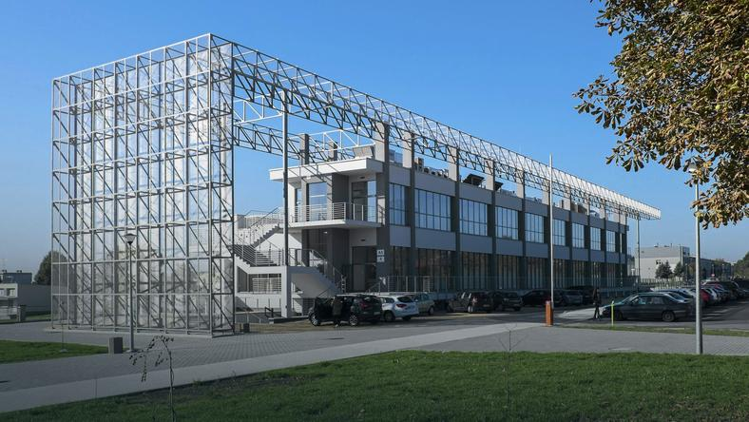

Inwestycja powstała dzięki współfinansowaniu z Europejskiego Funduszu Rozwoju Regionalnego w ramach Regionalnego Programu Operacyjnego Województwa Podkarpackiego na lata 2007 – 2013.
Całkowita wartość projektu: 23 002 759,69 PLN
Dofinansowanie z EFRR – 19 489 263,17 PLN
Okres realizacji : 09.10.2012 r. – 29.10.2015 r.
Lokalizacja : ul. Leszka Czarnego 4 Rzeszów
Celem projektu pn. „Zakład Nauk o Człowieku” było wybudowanie bazy dydaktycznej, która poprawi jakość nauczania poprzez zastosowanie nowoczesnych metod kształcenia. Stworzona baza umożliwi wzmocnienie kształcenia w dziedzinie nauk medycznych, w tym przede wszystkim stanowi podstawę funkcjonowania kierunku lekarskiego na Uniwersytecie Rzeszowskim, którego dotychczas w ogóle nie prowadzono w obrębie Rzeszowa i Województwa Podkarpackiego.
W skład Zakładu Nauk o Człowieku wchodzi:
1. Zakład Anatomii Prawidłowej Człowieka.
2. Zakład Histologii z Embriologią.
3. Zakład Anatomii Patologicznej Człowieka.
4. Zakład Medycyny Sądowej.
Każdy z wymienionych zakładów będzie prowadził zajęcia dydaktyczne ze studentami kierunku lekarskiego oraz badania naukowe w strukturach Uniwersytetu Rzeszowskiego. Dwa z wymienionych zakładów, tj. Zakład Anatomii Patologicznej Człowieka oraz Zakład Medycyny Sądowej będą prowadziły praktyczną działalność kliniczną dla potrzeb Szpitala Klinicznego (tj. przekształconego Szpitala Wojewódzkiego Nr 2) w Rzeszowie oraz zainteresowanych szpitali z całego województwa podkarpackiego, a także innych instytucji (np. policja czy sądownictwo).

